persbericht toplaminate

Toplaminate collectie 2023 van dekker zevenhuizen inspireert

Dat u met TopLaminate alle kanten op kunt, laat de collectie 2023 van Dekker Zevenhuizen zien. Het familiebedrijf heeft twee nieuwe, inspirerende kleuren toegevoegd die elk op hun manier een eigentijdse boost geven aan de keuken.

Invictus past met zijn aardse uitstraling helemaal in deze tijd waarin we meer dan ooit op zoek gaan naar verbinding met de natuur, en waarin de grens tussen binnen en buiten vervaagt. De donkere marmerrepro heeft een lichte ader met een bruine toon. Sandy Gravel is een lichtgrijze steenrepro met een subtiel patroon. Combineer het met kleur, en de keuken krijgt direct een energieke uitstraling.

Actueel
De nieuwe kleuren maken het keukenbladmateriaal des te aantrekkelijker: TopLaminate van Dekker is niet alleen gebruiksvriendelijk, onderhoudsarm en goed geprijsd, maar ook nog eens altijd actueel!

Duurzaam
Van alle nieuwe en bestaande kleuren TopLaminate heeft Dekker ook een duurzame variant. Het keukenblad wordt dan gemaakt van Greengridz. Greengridz is biologisch afbreekbaar, kan 100% worden hergebruikt en heeft een kleine ecologische voetafdruk. Het basismateriaal is niet alleen milieuvriendelijker dan multiplex en spaanplaat, maar steekt er ook kwalitatief gezien met kop en schouders boven uit.

Lees meer: https://www.dekkerzevenhuizen.nl/nieuws/toplaminate-collectie-2023-van-dekker-zevenhuizen-inspireert/
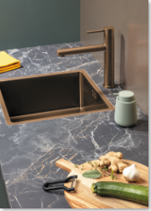
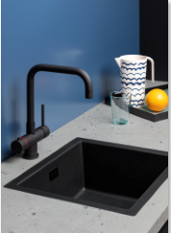

Note voor de redactie:

Beeldmateriaal
Download beeldmateriaal:
https://we.tl/t-xb17Eov30T

Beeldmateriaal is rechtenvrij en mag gebruikt worden met vermelding en een link naar Dekker Zevenhuizen.

Meer informatie
Voor meer informatie kun je contact opnemen met Inez van Dijke via i.van.dijke@dznet.nl

